 | Physique-Chimie au cycle 4 - Masse et volume  Flottabilité de l’œuf  Fiche 3  Bilan : Mesurer une masse | 

La masse d’une substance est qui représente cette substance.
Elle se note et se mesure à l’aide .
L’unité de masse est , de symbole .
Dans l’activité précédente, c’est une autre unité qui a été préférée : le noté .

Deux méthodes permettent de mesurer la masse d’une substance :
Méthode 1 :  avec utilisation de la fonction TARE : | 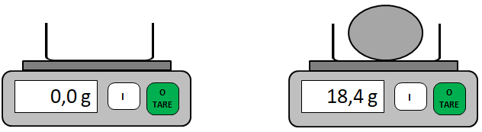
- On allume la balance
- On pose le récipient vide sur la balance
- On appuie sur la fonction « TARE »
- On place l’objet à poser dans le récipient
- On lit la masse de l’objet ici m _{objet} =

Méthode 2 :  par soustraction,  sans utilisation de la fonction TARE : | 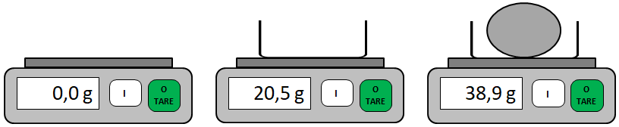

1. On allume la balance
2. On pose le récipient vide et on note la masse m₁ m _{récipient vide} =
3. On place l’objet dans le récipient et on note la masse m₂ m _{récipient plein} =
4. On effectue le calcul : m _{objet} =
=
=

